الزمان الساعة التاسعة صباح يوم الاربعاء 22/ 7 / 1435 هـ الموافق 21 /5 / 2014 هـ.
المكان : مسرح المدينة الجامعية بمدينة المجمعة.
المناسبة : رعاية معالي مدير الجمعة الاستاذ الدكتور / خالد بن سعد المقرن لـ " الملتقى الأول لكرسي الشيخ عبد الله بن عبد المحسن التويجري للأبحاث التطبيقية لحالات الجلطات الدماغية " الذي تقيمه وكالة الجامعة للدراسات العليا والبحث العلمي..

إزدان مسرح المدينة الجامعة وظهر في أوج صورة في انتظار تشريف معالي مدير الجامعة وضيوفه الكرام، وقد فتحت بوابات القاعة مبكراً لاستقبال الحضور الذين توافدوا مبكراً من كافة كليات الجامعة بجميع المحافطات التي تتبعها والمصالح الحكومية لحجز أماكن لهم بين الأعداد الهائلة المنتظر حضورها.
وقبيل الساعة التاسعة، وقف الجميع والذين امتلئ المسرح بهم مرحبة بمعالي مدير الجامعة وضيوفه وفي مقدمتهم سعادة وكلاء الجامعة والعمداء وضيف الجامعة الأستاذ / أحمد التويجري نائباً عن والده الشيخ عبد الله بن عبد المحسن التويجري ممول الكرسي ( حفظه الله ورعاه ) وبعض اخوته وأبناء عمومته.
ولقد بدأ الحفل الكريم بتلاوة آيات من الذكر الحكيم تلاها أحد طلاب الجامعة.
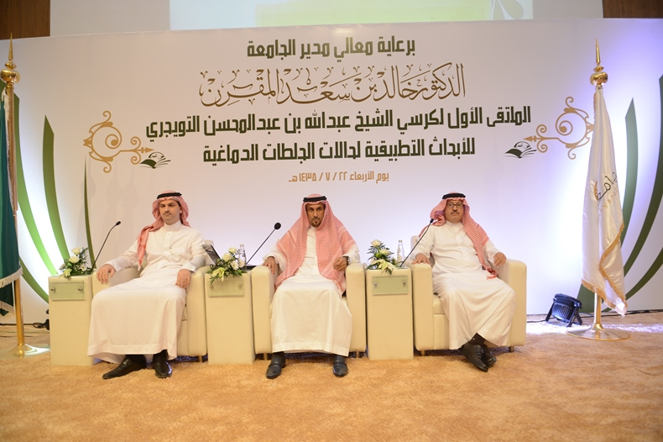

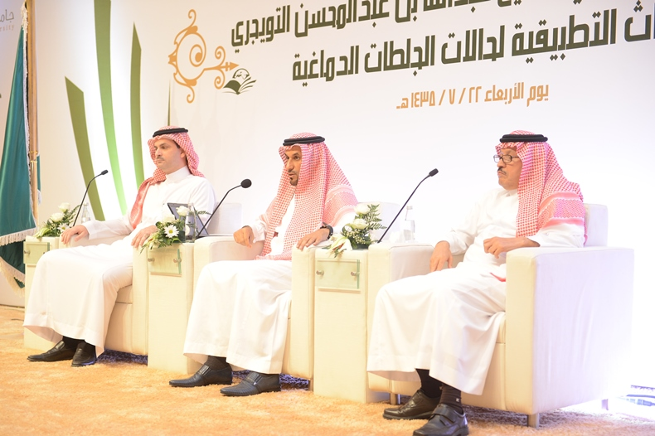
لقطات لـ " معالي مدير الجامعة وسعادة وكيل الجامعة للدراسات العليا والبحث العلمي والأستاذ أحمد التويجري يتصدرون جمع الملتقى "

ثم أعقبها كلمة سعادة مشرف الكرسي الدكتور / رائد البرادعي والتي أشار فيها وسرد انجازات الكرسي والتي قلما يتم انجازها بكرسي آخر والتي أوجزها
في : انجاز أربعة أبحاث، ونشر بعضها بمجلات علمية عالمية ، عمل وابتكار جهاز جديد لقياس نسبة الكولسترول باستخدام تقنية النانو ونشر مقال في ذلك وقبوله في مؤتمر دولي بمدينة ليفربول ببريطانيا وعقد عدد من ورش التوعية الصحية كما ذكر الدكتور البردعي أنه تم عمل موقع خاص للموقع يشمل كل ما ينتج عنه الكرسي من أبحاث وكتب ومعلومات في مجالات الجلطات الدماغية.
ثم جاء دور الكلمة على صاحب الانجاز ومقيم اللقاء سعادة الأستاذ الدكتور / محمد بن عبد الله الشايع وكيل الجامعة للدراسات العليا والبحث العلمي
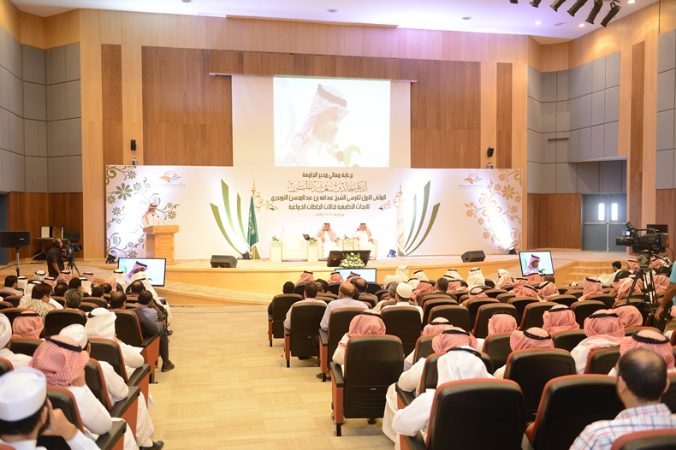
" سعادة الأستاذ الدكتور / محمد بن عبد الله الشايع وكيل الجامعة للدراسات العليا والبحث العلمي اثناء القاء كلمته "
وفي كلمة سعادته أكد على أن الجامعة تسعى منذ تأسيسها أن تكون مصدراً للتميز ومنارةً للإبداع العلمي والتطور المعرفي , من خلال بيئة أكاديمية مثالية محفزة لأعضاء هيئة التدريس والباحثين وأبنائها الطلاب بما يحقق رؤية الجامعة ورسالتها ، وأوضح سعادته بأنه في مجال البحث العلمي تشهد الجامعة انطلاقة واعدة من خلال نشر أكثر من مئتين وسبعين بحثاً في مجالات علمية عالمية مرموقة , كما أنها أصدرت أكثر من ثمانية أعداد من مجلاتها العلمية المحكمة في المجالات الإنسانية والصحية والهندسية , وأضاف بأن الجامعة أصدرت في مجال المؤلفات خمس مؤلفات علمية , وأضاف سعادته بأن الجامعة تقيم هذا الملتقى ليكون شهادة جديدة ومتميزة للجامعة في واحد من مجالاتها وهو كرسي الشيخ عبدالله بن عبدالمحسن التويجري ، وما تم من إصدارات متنوعة من كتب وأبحاث علمية وحملات توعوية أسهمت بشكل كبير في تعزيز المعرفة العلمية في مجال الجلطات الدماغية , كما أوضح بأن لهذا الإنتاج العلمي دلالته على أن الجامعة جادة في جعل الكراسي البحثية مصدراً للعلم والمعرفة التي تضاف للنشر العلمي في هذا الوطن الغالي , وأكد بأن رعاية معالي مدير الجامعة لهذا الملتقى إنما يدل على أن من يقف على هرم هذه الجامعة يتابع ويدعم جميع وحدات الجامعة دون استثناء من أجل تحقيق الأهداف الغالية الرئيسة التي تسعى إليها الجامعة ألا وهي نشر المعرفة وخدمة المجتمع , كما أثنى على رعاية الشيخ عبدالله بن عبدالمحسن التويجري وذكر بأنها تدل على حرصه لنشر المعرفة والعلم , وفي نهاية كلمته تقدم بالشكر لراعي الحفل معالي مدير الجامعة , كما شكر الشيخ عبدالله التويجري على دعمه ولجميع المشاركين والباحثين الذين أسهموا في هذا الإنتاج العلمي.

ثم كانت اكتمال منظومة أصحاب انجازات الجامعة ببرنامج الكراسي العلمية وقائدها وراعي هذا الاحتفال الكبير معالي مدير الجامعة الأستاذ الدكتور / خالد بن سعد المقرن حيث تناول في كلمته التي أوجزت وأنجزت في كلمات معدودة ما يضيق به كتاب حيث أورد معاليه في كلمته التي رحب في بدايتها بالحضور :
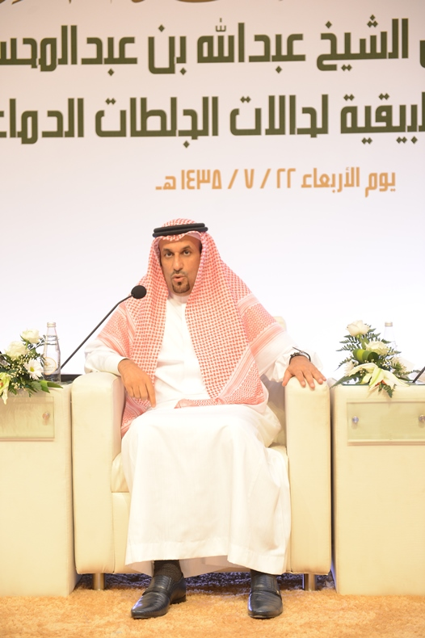

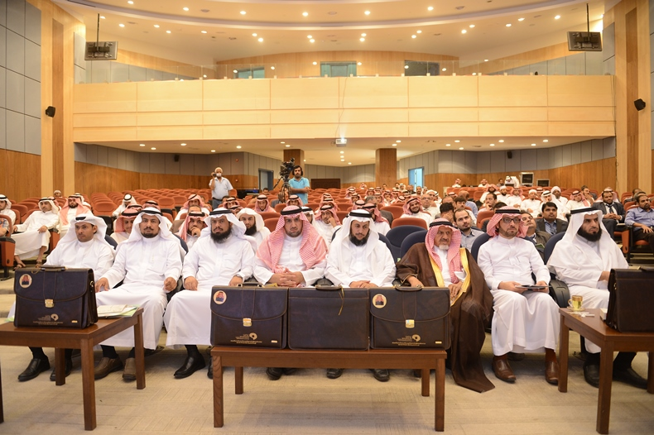
"جانب من حضور الملتقى في حالة تركيز تام أثناء القاء المعالي لكلمته"
" أن ما يثلج الصدر هذا العمل التراكمي المهم في أحد أصعب التخصصات وهو الأبحاث المتعلقة بالجلطات الدماغية , وأضاف معاليه بأن هذا الإنجاز يعطي دلالة بأن رؤية الجامعة في تبني الكراسي العلمية هي نظرة صحيحة لأن الجامعة عندما بادرت إلى فكرة الكراسي حرصت على أن تستفيد من تجارب الجامعات الأخرى وكان من أهم قواعد وأسس إقرار هذه الكراسي العلمية أن يكون لها إضافة للمتخصصين في موضوع الكرسي , وأوضح معاليه بأن الاهتمام بالجانب العلمي أولى من الاهتمام بعدد الكراسي , كما أثنى في كلمته على العاملين في وكالة الجامعة للدراسات العليا والبحث العلمي وخص بذلك سعادة وكيل الجامعة للدراسات العليا والبحث العلمي الدكتور محمد بن عبدالله الشايع والمشرف على الكراسي الدكتور عبدالله الحربي والدكتور رائد البرادعي حيث استطاعوا خلال سنة واحدة أن يحققوا هذه الإنجازات من إصدار كتب وأبحاث علمية ونشرات , وذكر بأن ذلك ليس بمستغرب على من ينتسب لهذه الجامعة , كما أشاد بكل من تعاون مع العاملين في هذا الكرسي سواءً في الكليات المتخصصة أو الأقسام الإدارية المختلفة , كما أثنى على الشيخ عبدالله التويجري وأبنائه لعملهم مع وكالة الجامعة للدراسات العليا والبحث العلمي في دعم الكرسي , ولذلك حقق الله سبحانه وتعالى هذه النتائج المباركة على أيديهم , وأكد معاليه بأنه يُنتظر من هذا الكرسي المزيد وألا يقف عند حد ماتم تحقيقه وذلك لأن طموحات هذا الكرسي والجامعة عموماً لا حدود لها ، وفي نهاية البرنامج قدم معالي مدير الجامعة درعاً تذكاريا للشيخ عبد الله التويجري استلمه نيابة عنه ابنه الأستاذ / أحمد تقديراً من الجامعة للشيخ على لدعمه هذا الكرسي .

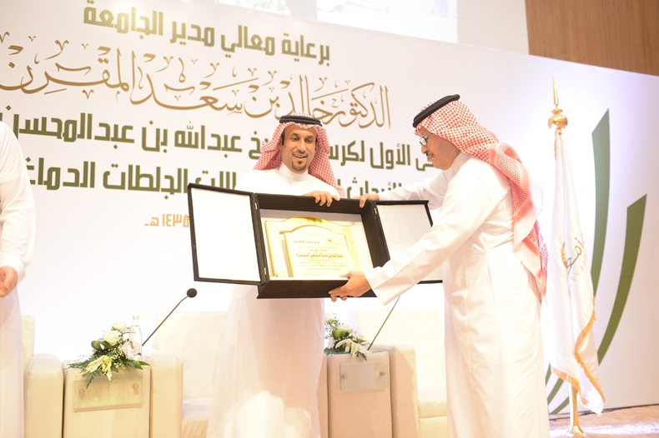
" معالي مدير الجامعة يقدم درعاً تذكاريا للشيخ عبد الله التويجري استلمه ابنه الأستاذ/ أحمد"
ويقدم معاليه وسعادة وكيل الجامعة للدراسات العليا والبحث العلمي له حقيبة الملتقى الممول
ا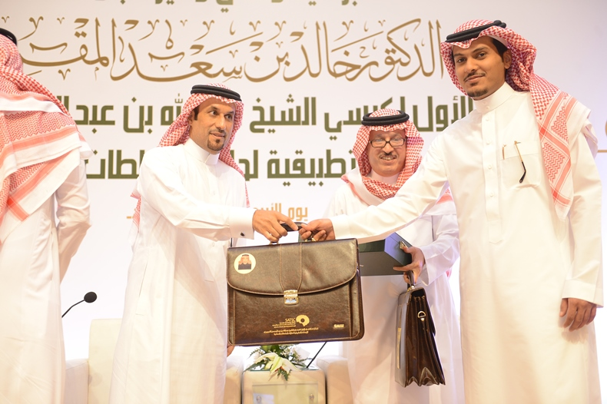
ويقدم معاليه حقيبة الملتقى لأحد أبناء الممول"

